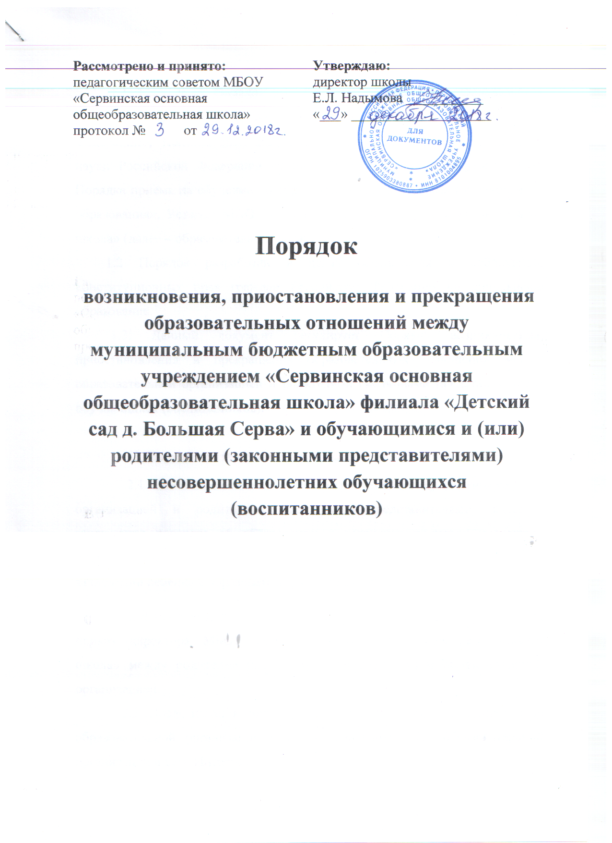

I.Общие положения
1.1. Настоящий Порядок разработан в соответствии с Федеральным законом от 29.12.2012 г. № 273-ФЗ «Об образовании в Российской Федерации», Конституцией РФ, приказом Министерства образования и науки Российской Федерации от 08.04.2014 г. № 293 «Об утверждении Порядка приема на обучение по образовательным программам дошкольного образования», Уставом МБОУ «Сервинская основная общеобразовательная школа» (далее – образовательная организация).
1.2 Порядок разработан в целях обеспечения и соблюдения конституционных прав граждан Российской Федерации на дошкольное образование.
1.3. Данный документ регулирует Порядок возникновения, приостановления и прекращения образовательных отношений между образовательной организацией и родителями (законными представителями) обучающихся (воспитанников).
II. Порядок возникновения образовательных отношений
2.1. Основанием возникновения отношений между образовательной организацией и родителями (законными представителями) является заключение договора об образовании и заявление родителя (законного представителя) несовершеннолетнего обучающегося (воспитанника) о зачислении ребёнка в образовательную организацию.
2.2. В течение трех рабочих дней после заключения договора издаётся приказ директора МБОУ «Сервинская основная общеобразовательная школа» между родителем (законным представителем) и образовательной организацией.
2.3. После издания приказ размещается на информационном стенде образовательной организации и на официальном сайте образовательной организации в сети Интернет.
2.4. Права и обязанности участников образовательного процесса, предусмотренные, законодательством об образовании и локальными актами образовательной организации возникают, с даты, указанной в приказе о приеме несовершеннолетнего обучающегося (воспитанника) на обучение в образовательную организацию.
2.5. Отношение между образовательной организацией, осуществляющей образовательную деятельность и родителями (законными представителями) регулируются договором об образовании. Договор об образовании заключается в простой письменной форме между образовательной организацией, в лице директора МБОУ «Сервинская основная общеобразовательная школа» и родителями (законными представителями) несовершеннолетнего обучающегося (воспитанника).
III. Приостановление образовательных отношений
3.1. Образовательные отношения могут быть приостановлены на основании письменного заявления родителей (законных представителей) о временном выбытии воспитанника из образовательной организации с сохранением места.
3.2. Причинами, дающими право на сохранение места за ребенком в образовательной организации, являются:
- состояние здоровья, не позволяющее в течение определенного периода посещать образовательную организацию (при наличии медицинского документа);
- временное посещение санатория;
- по заявлениям родителей (законных представителей) на время очередных отпусков родителей (законных представителей).
3.3. Возобновление образовательных отношений осуществляется по заявлению родителей, при издании приказа руководителя образовательной организации о зачислении воспитанника после временного отсутствия.
  - Родители (законные представители) несовершеннолетнего обучающегося (воспитанника), для сохранения места представляют в филиал документы, подтверждающие отсутствие воспитанника по уважительным причинам.
IV. Порядок прекращения образовательных отношений
4.1. Прекращение образовательных отношений в связи с отчислением воспитанника из образовательной организации оформляется в соответствии с Порядком и основаниями перевода, отчисления и восстановления обучающихся (воспитанников), утвержденными приказом руководителя образовательной организации.
4.2. Образовательные отношения прекращаются в связи с отчислением воспитанника из образовательной организации:
4.2.1. в связи с получением образования (завершением обучения) окончанием срока действия договора об образовании является окончание получения ребенком дошкольного образования, предоставление образовательной организацией образовательной услуги в полном объеме;
4.2.2. досрочно по основаниям, установленным законодательством об образовании.
4.3. Образовательные отношения могут быть прекращены досрочно в следующих случаях:
4.3.1. по инициативе родителей (законных представителей) несовершеннолетнего воспитанника, в том числе в случае перевода воспитанника для продолжения освоения образовательной программы в другую образовательную организацию;
4.3.2. по обстоятельствам, не зависящим от воли родителей (законных представителей) несовершеннолетнего воспитанника и образовательной организации, в том числе в случаях ликвидации образовательной организации, аннулирования лицензии на осуществление образовательной деятельности
4.3.3. по иным причинам, указанным в заявлении родителей (законных представителей).
При досрочном прекращении образовательных отношений по инициативе родителей восстановление осуществляется согласно Порядка и оснований перевода, отчисления восстановления обучающихся образовательной организации.
В случае восстановления между образовательной организацией и родителями (законными представителями) заключается новый договор об образовании.
4.5. Основанием для прекращения образовательных отношений является приказ об отчислении воспитанника из образовательной организации.
Права и обязанности воспитанника, предусмотренные законодательством об образовании и локальными нормативными актами образовательной организации, прекращаются с даты его отчисления из образовательной организации.
4.6. В случае прекращения деятельности образовательной организации, а также в случае аннулирования у неё лицензии на право осуществления образовательной деятельности, учредитель (учредители) такой образовательной организации обеспечивает перевод воспитанников с согласия родителей (законных представителей) несовершеннолетних воспитанников в другие образовательные организации, реализующие образовательные программы дошкольного образования.
4.7. Основанием для прекращения образовательных отношений является приказ руководителя образовательной организации, об отчислении воспитанника.
  - Права и обязанности обучающегося, предусмотренные законодательством об образовании и локальными нормативными актами организации, осуществляющей образовательную деятельность, прекращаются с даты его отчисления из организации, осуществляющей образовательную деятельность.
V. Заключительные положения
4.1. Настоящий порядок вводится в действие с момента утверждения директором МБОУ «Сервинская основная общеобразовательная школа».
4.2. Ответственность за соблюдение Порядка возникновения, приостановления и прекращения образовательных отношений между образовательной организацией и родителями (законными представителями) обучающихся возлагается на заведующего филиалом МБОУ «Сервинская основная общеобразовательная школа» «Детский сад д. Большая Серва».

